# 3-AMALIY MASHG’ULOT. MATNLI AXBOROTLARNI KODLASH USULLARI. AXBOROTNI O’LCHASHDA ALIFBOGA OID YONDOSHISH.

***Код*** *- (1) правило, описывающее соответствие знаков или их сочетаний первичного алфавита знакам или их сочетаниям вторичного алфавита.*

*(2) набор знаков вторичного алфавита, используемый для представления знаков или их сочетаний первичного алфавита.*

***Кодирование*** *- перевод информации, представленной сообщением в первичном алфавите, в последовательность кодов.*

***Декодирование*** *- операция, обратная кодированию, т.е. восстановление информации в первичном алфавите по полученной последовательности кодов.*

***Кодер*** *- устройство, обеспечивающее выполнение операции кодирования.*

***Декодер*** *- устройство, производящее декодирование.*

*Операции кодирования и декодирования называются* ***обратимыми,*** *если их последовательное применение обеспечивает возврат к исходной информации без каких-либо ее потерь.[1]*

**I. MATNLI AXBOROTLARNI KODLASH.**

*1.1. Ssetial tayoqchasi yordamida kodlash.*

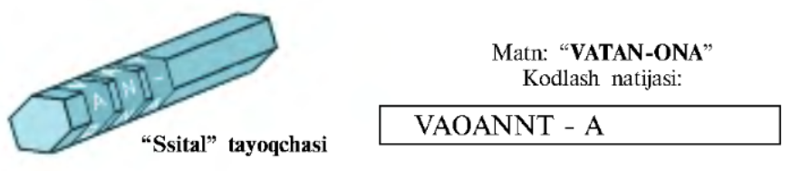

*1.2. “Sezar shifri” yordamida kodlash.* Matndagi harf alifboda o’zidan keyin kelgan uchunchi harfga almashtiriladi. Qadimgi rim imperatori Yuliy Sezar oylab topgan.

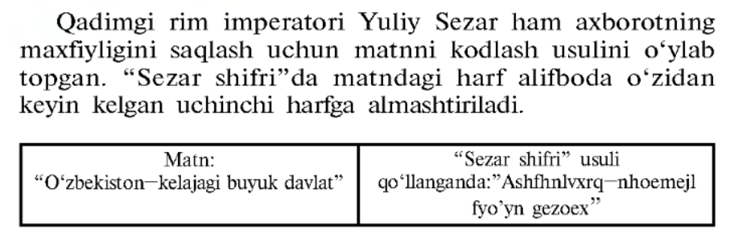

1.3. *“Morze alifbosi”* *yordamida kodlash.* Matndagi harflar quyidagi jadvalda keltirilgan belgilarga almashtiriladi.

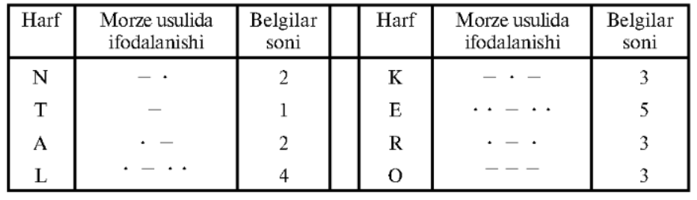

Bu ususl yordamida “elektron” so’zi quyidagicha kodlanadi:

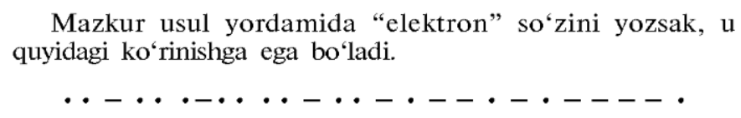

1.4. *“Alifbo usuli”* *yordamida kodlash.* Matndagi harflar bizga ma’lum bo’lgan alifbodagi harflarni ularning tartibini ko’rsatuvchi sonlar bilan almashtirish orqali kodlanadi.

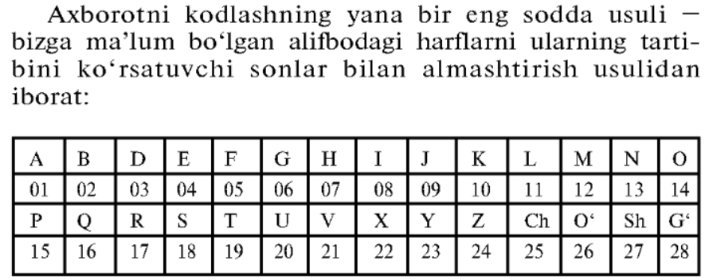

Masalan, “Bugun havo issiq” degan axborot quyidagi ko’rinishda kodlanadi:

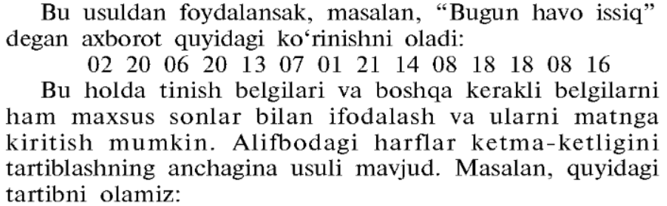

Bu holda tinish belgilari va boshqa kerakli belgilarni ham maxsus sonlar bilan ifodalash va ularni matnga kiritish mumkin.

Alifbodagi harflar ketma-ketligini tartiblashning bir qancha usuli bor. Masalan, quyidagi tartibni keltirish mumkin:

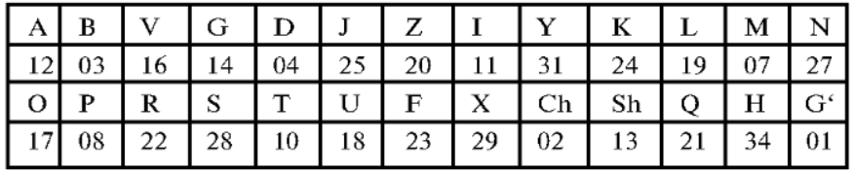

Bu usulni **aralashtirilgan alifbo** usuli deyiladi. Yuqoridagi matn bu holda quyidagi ko’rinishni oladi:

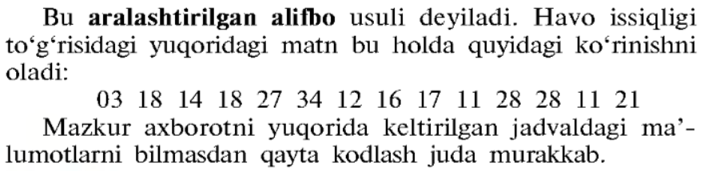

Bu axborotni yuqoridagi jadvaldagi ma’lumotlarni bilmasdan qayta kodlash juda murakkab.

**Topshiriq – 1.**

**Familiyangiz**ni quyidagi keltirilgan beshta kodlash jadvallariga asosan o’n oltilik sanoq sistemasida ifodalang. Sonlarni o’nlik sanoq sistemasidan o’n oltilik sanoq sistemasiga o’tkazish uchun quyidagi kodlash jadvali va kompyuter kalkulyatorining “Injenerniy rejim”idan foydalaning.

Buning uchun:

1. Kodlashtirish jadvalidan foydalanib berilgan so’zni o’nlik sanoq sistemasida ifodalang.
2. Kalkulyator dasturini ishga tushiring (Pusk – Vse programmi – Standartniye)
3. Kalkulyator dasturining menyular qatoridan Vid – Injenerniy buyruqlarini tanlang.
4. Sonlarni o’nlik sanoq sistemasidan o’n oltilik sanoq sistemasiga o’tkazish uchun kalkulyator oynasidagi  bandini belgilang va o’nlik sanoq sistemasidagi sonni kiriting. So’ng  bandini  bandiga almashtiring. Hosil bo’lgan natijani jadvalga joylashtiring.

Masalan, “Kitob” so’zi ASCII kodlash jadvalida 4B 69 74 6F 62(16) ga o’tadi.

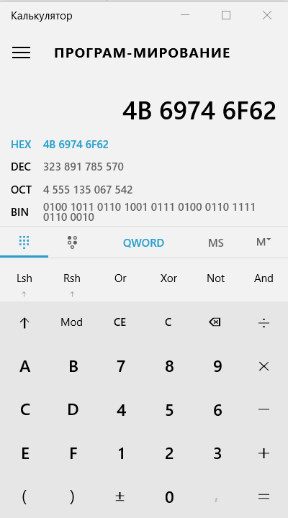 

Demak, “Kitob” so’zi o’nlik sanoq sistemasida kodlansa  ko’rinishga ega bo’ladi.

|  |  |  |
| --- | --- | --- |
| **Kodlash jadvallari** | **O’nlik sanoq sistemasi** | **O’n oltilik sanoq sistemasi** |
| ASCII |  |  |
| KOI8 |  |  |
| CP1251 |  |  |
| Mac |  |  |
| ISO |  |  |

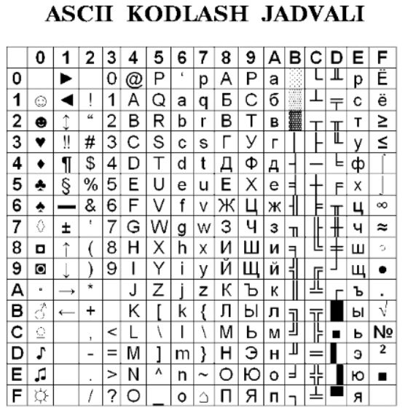

**ISO kodlash jadvali**

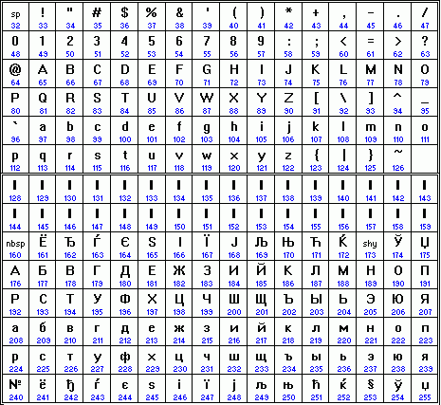

**Topshiriq – 2.**

O’n oltilik sanoq sistemasida berilgan quyidagi matnlarni ASCII kodlash jadvali va muhandisklik kalkulyatori yordamida dekodlang:

|  |  |  |
| --- | --- | --- |
| **O’n oltilik sanoq sistemasi** | **O’nlik sanoq sistemasi** | **So’z** |
| 54 6F 72 6E 61 64 6F |  |  |
| 49 20 6C 6F 76 65 20 79 6F 75 |  |  |
| 32 2A 78 2B 79 3D 30 |  |  |

Masalan, o’n oltilik sanoq sistemasida berilgan 4B 69 74 6F 62(16) soni ASCII kodlash jadvali orqali dekodlash natijasida “Kitob” so’zi hosil bo’ladi. O’n oltilik sanoq sistemasida berilgan 4B 69 74 6F 62(16) soni o’nlik sanoq sistemasida  ga o’tadi.

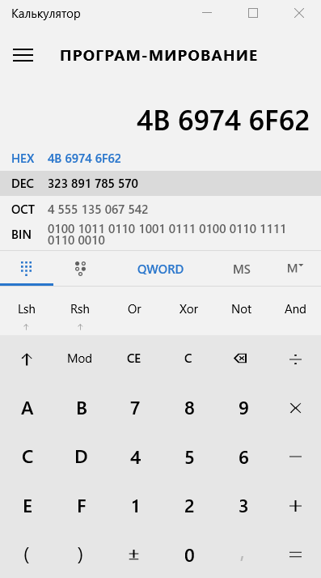 

**Topshiriq – 3.**

“**Kodlashtirish**” so’zini besh hil usulda kodlang. Buning uchun:

1. Hieroglyph matn muharririni ishga tushiring. (Pusk – Vse programmi – Hieroglyph 3.7)

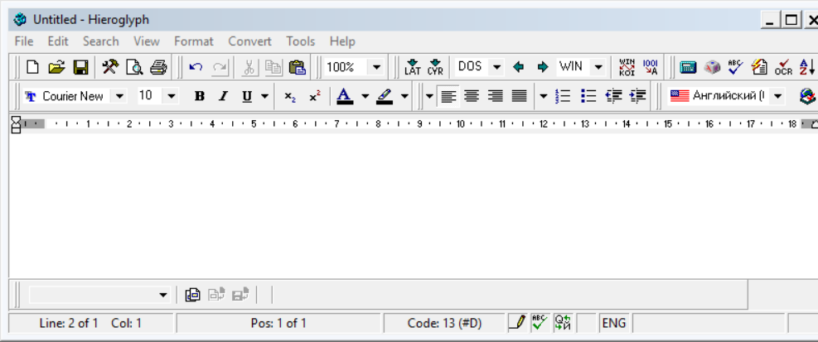

1. Dastur oynasiga quyidagi matnni kiriting: «Windows CP1251 kodlashtirish».

**Eslatma: berilgan matndagi “kodlashtirish” so’zi kirill alifbisida kiritilsin.**

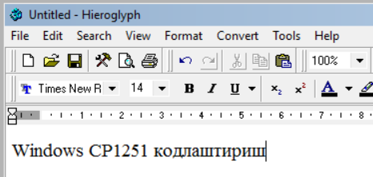

Matn WIN(CP1251) kodlash usulida aks etadi.

1. Matnni 5 marta nushalang.
2. 1-qatordagi matnni belgilang va Convert – Change Encoding – To DOS-866 buyruqlarini tanlang.

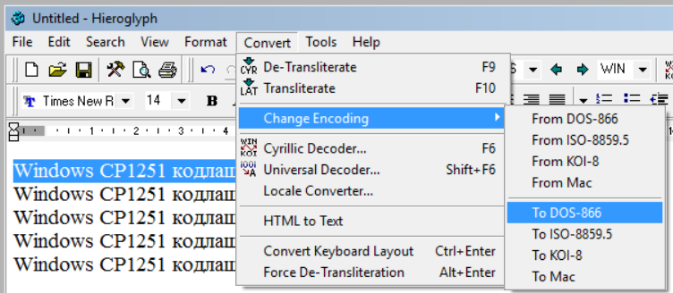

Natija: 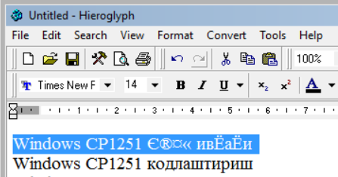

1. «Windows CP1251 kodlashtirish» jumlasini navbatma-navbat belgilab DOS, KOI8-R, Mac va ISO kodlash usullarida kodlang va matndagi “**CP1251”** ni kodlashtirishga mos nom bilan almashtiring.
2. Natijada 5 hil turda kodlashtirilgan matnni ko’rish mumkin.

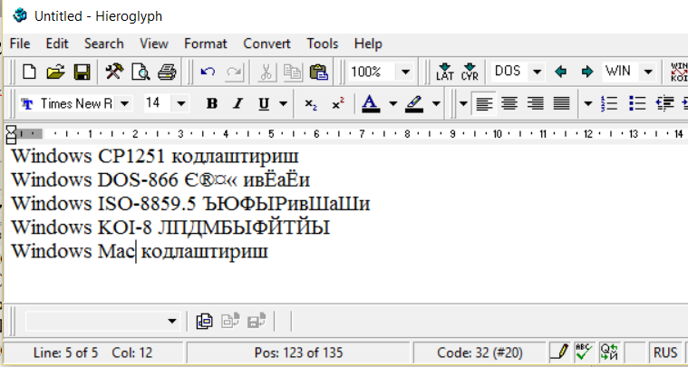

1. **Стариченко Б. Е** Теоретические основы информатики. М.: Горячая линия - Телеком, 2003 (33s)